Biały nalot na ocynku. Dlaczego powstaje na blacho dachówce?
Na swoim dachu notorycznie pojawiają się nowe plamy <strong>białego nalotu na ocynku</strong>? Nie do końca wiesz co to oznacz i jak sobie z tym poradzić? Czy to czas już na wymianę dachu? Rozwiążemy Twój problem. W tym artykule poruszmy ten temat!

Biały nalot na ocynku - co to oznacza?
Biały nalot na ocynku oznacza, że blacha doświadcza tzw. białej korozji. Dlaczego ona powstaje? Może to być spowodowane tym, że blacho dachówka zachodzi na siebie zasłaniając partie dachu. Przez to woda z deszczu lub śniegu dłużej wysycha, a blacha w tym momencie zaparza się. Stąd powstaje biały nalot.

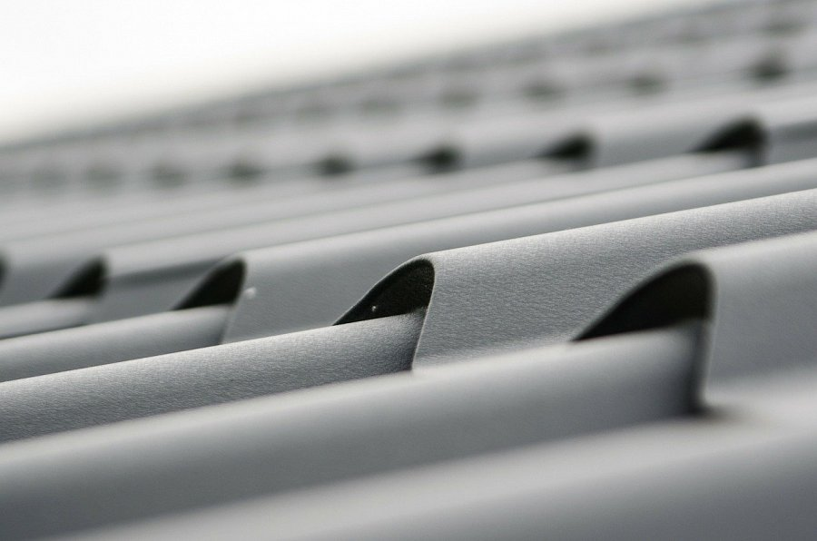
Biały nalot na ocynku. Jak przechowywać blacho dachówkę, aby tego uniknąć?
Jeśli planujesz przechowywać blacho dachówkę przez dłuższy czas, niż 3 miesiące to warto pamiętać o kilku zasadach, które uchronią przed utworzeniem się białego nalotu na ocynku. Przede wszystkim warto usunąć do dwóch tygodni folię ochronną. Trzymać materiał w suchym miejscu, w którym temperatury nie są za wysokie, jak i za niskie.
Przeczytaj cały poradnik!
To tylko kilka z ważniejszych zasad. Jeśli przetrzymujesz blacho dachówkę przez dłuższy okres czasu i boisz się, że pojawi się biały nalot na ocynku to przeczytaj poradnik przygotowany przez Blachotrapez!

